Экспериментальная лаборатория Летающего Кота



FSIOHUB

Руководство по быстрому старту

г. Краснодар
2020 г.

ОГЛАВЛЕНИЕ
ИСТОРИЯ ДОКУМЕНТА 3
1. ПОРЯДОК ДЕЙСВИЙ 4
1.1. Подготовка перекрещенной пары портов 4
1.2. Запуск симулятора устройства 4
1.3. Создание файла конфигурации 5
1.4. Запуск симулятора 6
1.5. Запуск приложения fsiohub.exe 6
1.6. Проверка прохождения событий и индикации 7

ИСТОРИЯ ДОКУМЕНТА

 | Версия | Дата | Автор | Примечание
1 | 0.1 | 10.11.20 | xflyingcat | Draft

ПОРЯДОК ДЕЙСВИЙ

Подготовка перекрещенной пары портов
  - Установить виртуальные коммуникационные порты с возможностью спаривания, например, воспользовавшись продуктом Virtual Serial Port Driver by Eltima Software
  - Создать пару портов, как показано на рисунке

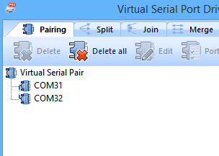
Запуск симулятора устройства
  - Запустить симулятор устройства devsim.exe из папки utils
  - Произвести настройку по рисунку

Создание файла конфигурации
  - Создать в простом редакторе файл fsiohub.ini со следующим содержимым:
[mode]
log=on

[device]
port:4

[IND ADF1 FREQ 100s 10s 1s]
mode: numeric_polling
offset: 034C
size: 2
type: int
encoding: bcd
dev: 8
pos: 1
len: 3

[IND ADF1 FREQ 1000s]
mode: numeric_polling
offset: 0357
size: 1
type: int
encoding: bcd
dev: 8
pos: 0
len: 1

[IND AP MASTER MODE]
mode: discrete_polling
offset: 07BC
size:4
type: int
pos:10

[Key0000]
#AP MASTER 65580
mode: discrete_event
offset: 3110
size: 8
type: int
1: 65580

  - Сохранить созданный файл в папку с приложением fsiohub.exe

Запуск симулятора

  - Запустить симулятор.

Подразумевается, что FSUIPC нужной версии и разрядности уже установлен

Запуск приложения fsiohub.exe
  - Запустить приложение fsiohub.exe

  - Наблюдать запуск приложения, важные моменты взяты в красные рамочки

  - Проверить как работает обновление конфигурации, нажав кнопку L на клавиатуре при активном окне приложения

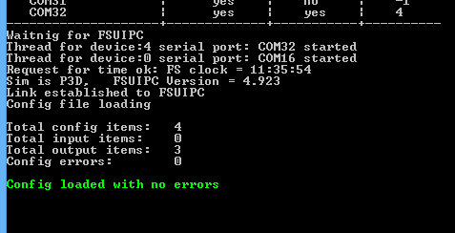
Внимание! Если не сработало, переключить раскладку клавитуры на латиницу.

Проверка прохождения событий и индикации

      - Выполнить действия по рисунку
      - Наблюдать прохождение события
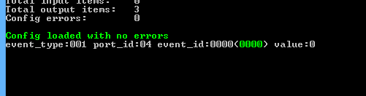

  - Наблюдать индикацию состояния AP MASTER, при каждом действии по п.1 должно изменяться состояние дискретного индикатора в позиции 10
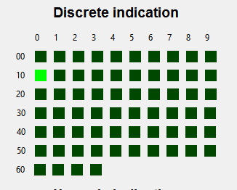

  - Наблюдать частоту ADF1 на dev: 8, pos: 0
  - Убедиться, что при изменении частоты в симуляторе, индикация в dev: 8 тоже изменяется

